КГК объявляет о реализации автомобиля «ГАЗ 53 водовоз», государственный номерной знак 4243. Место осмотра ТС: Иссык-Кульская область, г.Балыкчи, Нарынское шоссе 9 (перевалочная база ЗАО “КГК”).

№ | Наименование основного средства | Инвентарный номер | Год выпуска | Гос. номер | Серийный №
13 | ГАЗ 53 водовоз | 4343

Описание состояния физического состояния
Кузов и надстройка — цистерна цилиндрической формы, имеет массовые участки подверженной коррозии. Лакокрасочное покрытие в неудовлетворительном состоянии, без значительных повреждений.
Кабина водителя - в сильно изношенном состоянии. Сиденье водителя покрыто тканью с выраженным износом, загрязнено. Интерьер кабины устаревший, с признаками длительной эксплуатации. Панель приборов раскурочены, подлежит восстановлению. Пол кабины загрязнен, с мусором и следами интенсивного использования.
Критический дефект - двигатель полностью отсутствует, что делает транспортное средство технически неработоспособным. Отсутствие силового агрегата исключает возможность эксплуатации ТС по назначению и является основанием для квалификации как объекта, требующего капитального восстановительного ремонта
Стартовая цена за авто: 100531,00 сом (сто тысяч пятьсот тридцать один сомов). Приоритетом к рассмотрению цены будет сумма, предложенная максимально выше стартовой. (Открытый аукцион)
Для подачи предложений на приобретение необходимо заполнить форму и направить её на электронный адрес: 4343@kumtor.kg
КГК оставляет за собой право полностью или частично принять либо отклонить любое поступившее предложение о выкупе. Кроме того, компания заявляет об отказе от каких-либо обязательств по компенсации расходов, понесённых потенциальным покупателем в рамках заключения договора купли-продажи.

Фотогорафии автомобиля

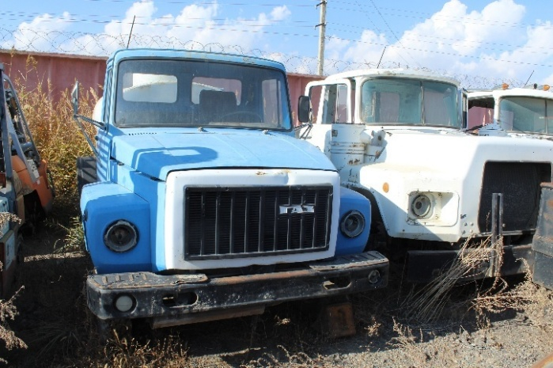 | 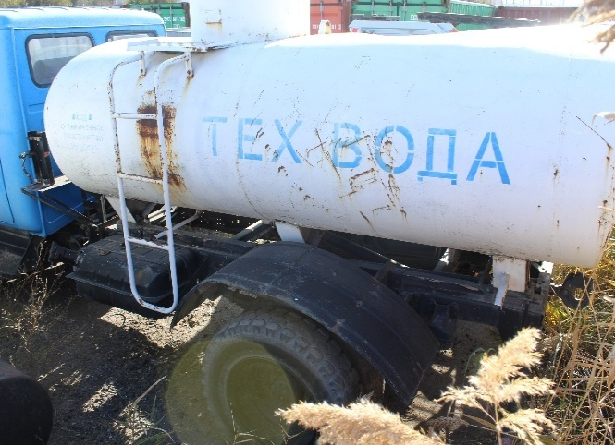
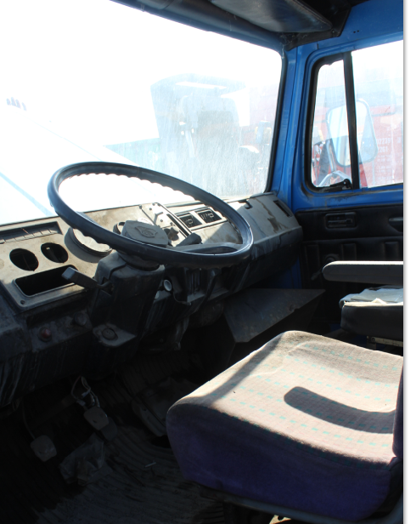 | 